Výzva k podání nabídky

Název zakázky „Oprava lávky přes řeku Mrlinu“
Identifikační údaje zadavatele:
Název: Obec Vestec
Sídlo: Vestec 26, 289 33 Křinec
IČ: 00239909
Zastoupen: Jaroslava Janata, starosta
Kontaktní osoba: Jaroslav Janata, Jaroslav Jeník
Telefon: 739074061, 606351640
Email: obec@obecvestec.cz
Obec Vestec výše uvedené veřejné zakázky malého rozsahu, tímto vyzývá k podání nabídky dle požadavků stanovených v zadávacích podmínkách.
- Informace o druhu a předmětu veřejné zakázky
Předmětem veřejné zakázky malého rozsahu je oprava lávky přes řeku Mrlinu.
- Termín a místo plnění veřejné zakázky
Nejzazší termín pro splnění kompletní veřejné zakázky je 30. 9. 2024
Pokud v důsledku okolností, které nemůže ovlivnit ani zadavatel, ani dodavatel dojde k situaci, že předpokládaný termín ukončení plnění veřejné zakázky dle předchozích bodů nebude možné dodržet, posunuje se termín plnění o dobu, po kterou trvá překážka, pro kterou nelze plnění veřejné zakázky zahájit.
Místem plnění je Katastrální území obce Vestec nad Mrlinou

- Obsahové členění nabídky
Zadavatel požaduje sestavení nabídky s obsahem všech údajů požadovaných v podmínkách výběrového řízení. Nabídka bude zpracována v českém jazyce a musí být přehledně členěna dle následujícího pořadí:
- Krycí list – vyplněný a opatřený razítkem a podpisem oprávněné osoby, identifikační údaje - název, sídlo, IČ, e-mailová adresa uchazeče, kontaktní osoba.
- Návrh smlouvy o dílo – podepsaný osobou oprávněnou za uchazeče jednat a podepisovat v souladu se způsobem podepisování uvedeným ve výpise z Obchodního rejstříku, popřípadě zmocněncem uchazeče, a opatřen otiskem razítka. Zadavatel je po ukončení zadání oprávněn o obsahu návrhu smlouvy dále jednat a vyžadovat jeho úpravu, doplnění nebo změnu. Návrh smlouvy musí být v úplném souladu se zněním předloženým v zadávací dokumentaci. Zadavatel připouští pouze formální úpravy na takto „Oprava lávky přes řeku Mrlinu.“ vyznačených místech (jména, adresy, kontaktní údaje, ceny apod.). Údaje ve smlouvě uvedené musí být v souladu s údaji, které uchazeč uvede v dalších částech své nabídky; v případě rozdílu je rozhodující návrh smlouvy.
- Místo a doba pro podání nabídky
Lhůta pro předložení nabídky se stanovuje na 6.3.2023 do 12:00 hodin.
Zájemci doručí nabídky osobně, poštou nebo jinou obdobnou službou na kontaktní adresu zadavatele. Za okamžik převzetí nabídky zadavatelem je považováno převzetí nabídky zadavatelem. Nabídka musí být podána v řádně uzavřené obálce označené „Oprava lávky přes řeku Mrlinu“ a slovem NEOTEVÍRAT a adresou uchazeče.
Nabídky podané po lhůtě, nebo nabídky, které budou poškozeny tak, že se z nich dá obsah vyjmout, komise neotevře, a zadavatel bude informovat uchazeče o uvedené skutečnosti. Nabídky nebudou vráceny a budou zadavatelem archivovány k zdokumentování průběhu zadávacího řízení.
Každý účastník může podat pouze jednu nabídku. Nabídka musí být podána v českém jazyce.

- Hodnotící kritéria, hodnocení nabídek.
Nabídky budou hodnoceny podle jejich ekonomické výhodnosti. Ekonomická výhodnost nabídek bude hodnocena na základě jediného hodnotícího kritéria, kterým je nabídková cena v Kč včetně DPH.

Číslo kritéria | Název kritéria | Váha kritéria v %
1 | Nabídková cena | 100

- Požadavky na způsob zpracování nabídkové ceny
Nabídkovou cenou se pro účely podání nabídky rozumí celková cena za tyto práce:
- Tryskování železné konstrukce, a to i v místech uložení (dle fotografie, délka lávky 22,56 m, šíře 1,80 m, výška lávky 1,3 m)
- Kontrola železné konstrukce a svárů (případná oprava – převaření)
- Lakování základní a vrchní barvou železné konstrukce (modrá dle barvy sousedního mostu - fotografie)
- Montáž pochozí plné výplně (tvrdé dřevo dub)
(v současné době je na lávce výdřeva těchto rozměrů délka 154 cm, síla dřeva 4,5 cm, šířka dřeva 14 cm)
- Požadovaná záruka 4 roky

Nabídková cena je stanovena jako nejvýše přípustná. Nabídkovou cenu včetně DPH uvede uchazeč v české měně. Zadavatel neposkytuje zálohy.
- Prohlídka místa plnění
Prohlídka místa plnění dle § 97 Zákona není organizována. Lávka je přístupná veřejnosti a prohlídka je možná kdykoli.
Uchazeč je oprávněn požadovat po Zadavateli vysvětlení k podání nabídky. Kontaktní osoby za zadavatele jsou uvedeny v záhlaví výzvy k podání nabídky.

8. Další podmínky
Výběrové řízení není řízením dle zákona č. 134/2016 Sb., o zadávání veřejných zakázek (dále jen „zákon“). Pokud je v této Výzvě, zadávací dokumentaci užito pojmu veřejná zakázka a odkazuje se na ustanovení zákona č. 134/2016 Sb., o zadávání veřejných zakázek, jedná se pouze o názorný odkaz; v žádném případě to není projevem vůle zadavatele směřujícím k závaznému postupu dle tohoto zákona.
Vyhlašovaná zakázka je veřejnou zakázkou malého rozsahu ve smyslu odst. § 27 ostst.3 zákona a není, v souladu s ustanovením § 31 zákona, zadávána podle zákona.
Zadavatel je oprávněn kdykoliv toto zadávací řízení bez uvedení důvodu zrušit nebo odmítnout všechny nabídky.
Každý uchazeč nese své náklady spojené s účastí v zadávacím řízení za všech okolností samostatně bez nároku na jejich náhradu zadavatelem. Podané nabídky se nevracejí a zůstávají u zadavatele pro účely zdokumentování průběhu zadávacího řízení.
Zájemce podáním nabídky do tohoto výběrového řízení projevuje bezvýhradný souhlas s podmínkami uvedenými v rámci této výzvy.
Ve Vestci dne 6.2.2024

………………………………………..
Jaroslav Janata, starosta obce

Délka lávky 22,56 M
Výška lávky 130 cm
Šířka celá 180 cm
Výdřeva délka 154 cm
Síla dřeva 4,5 cm
Šířka dřeva 14 cm
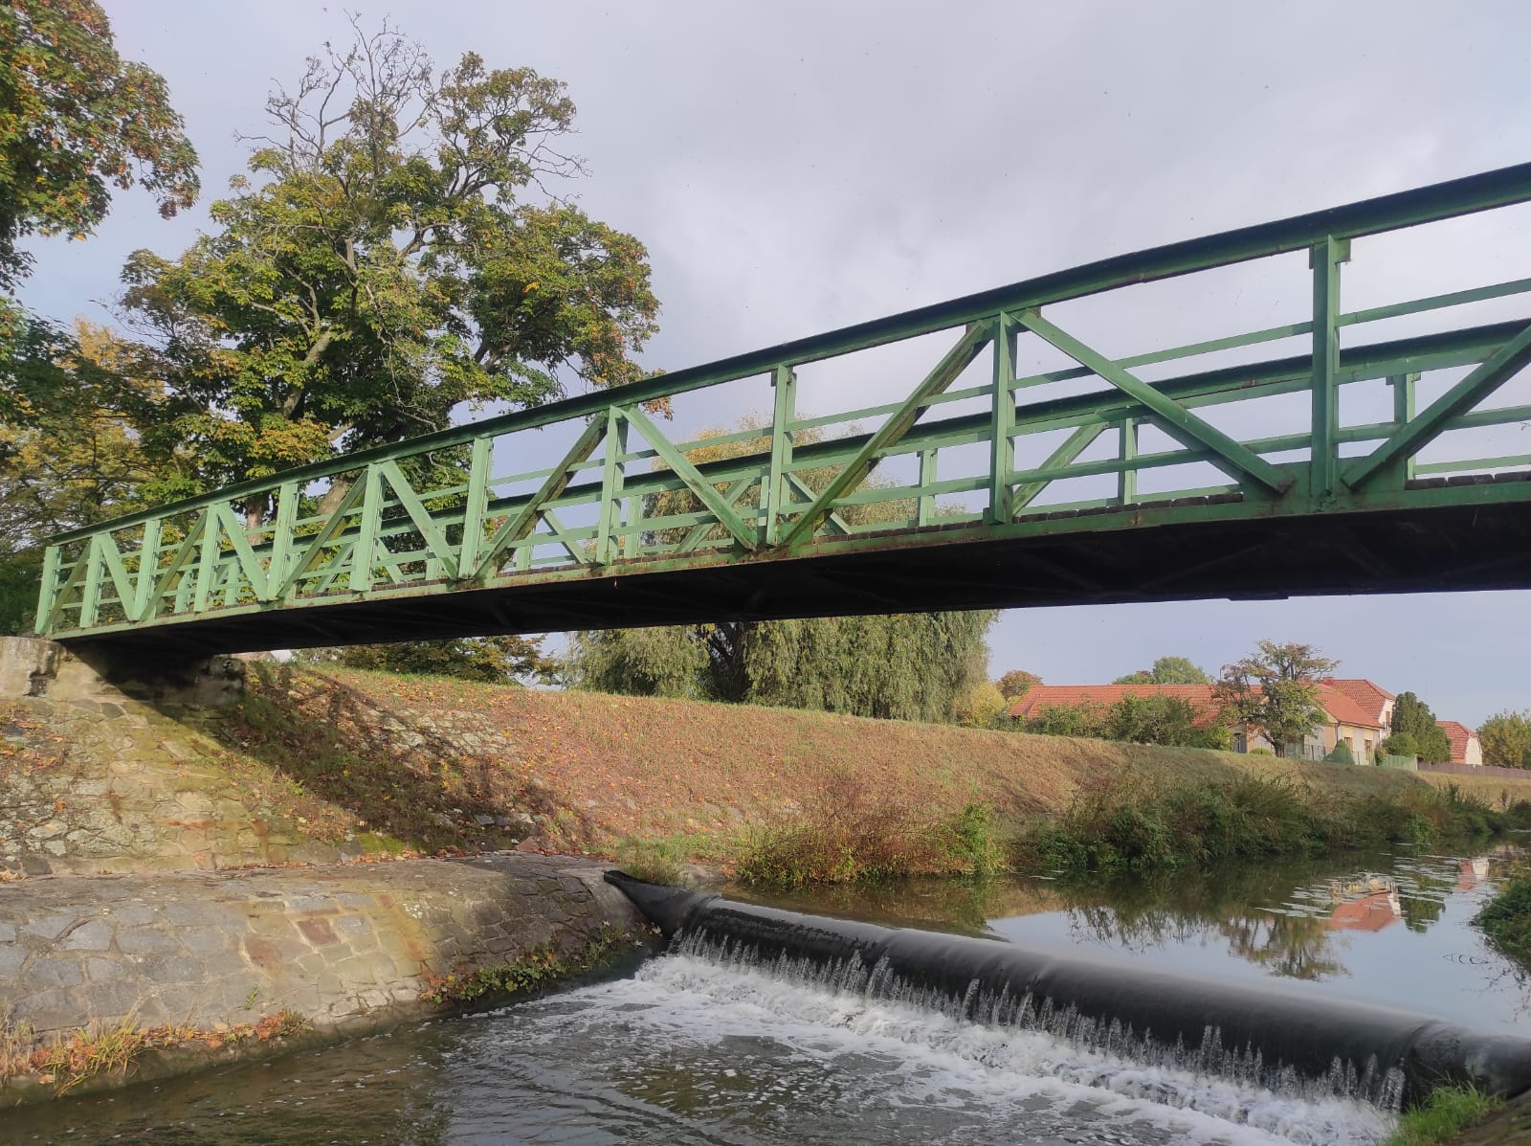

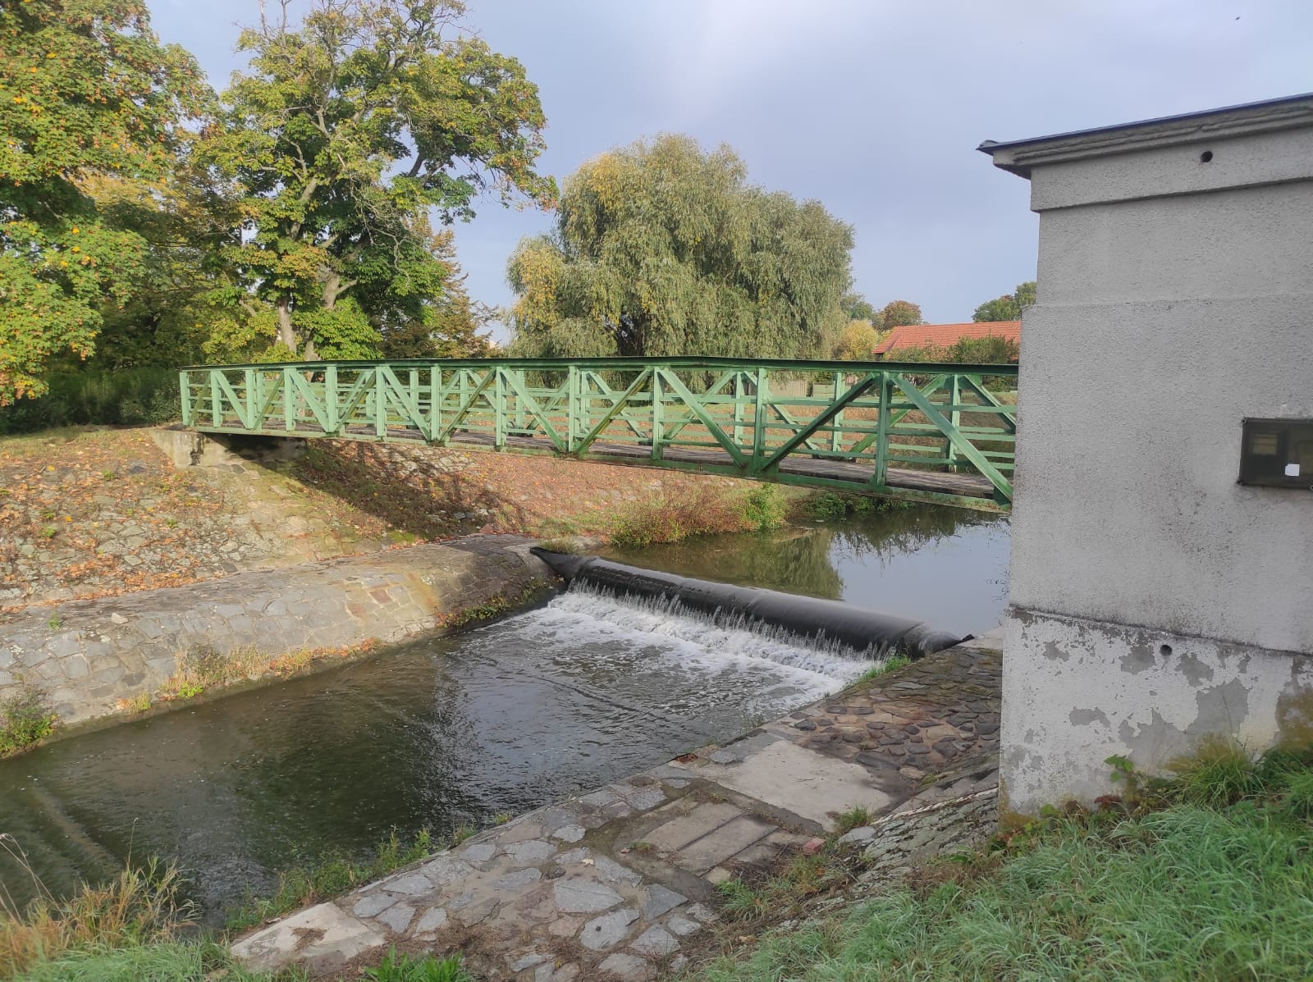

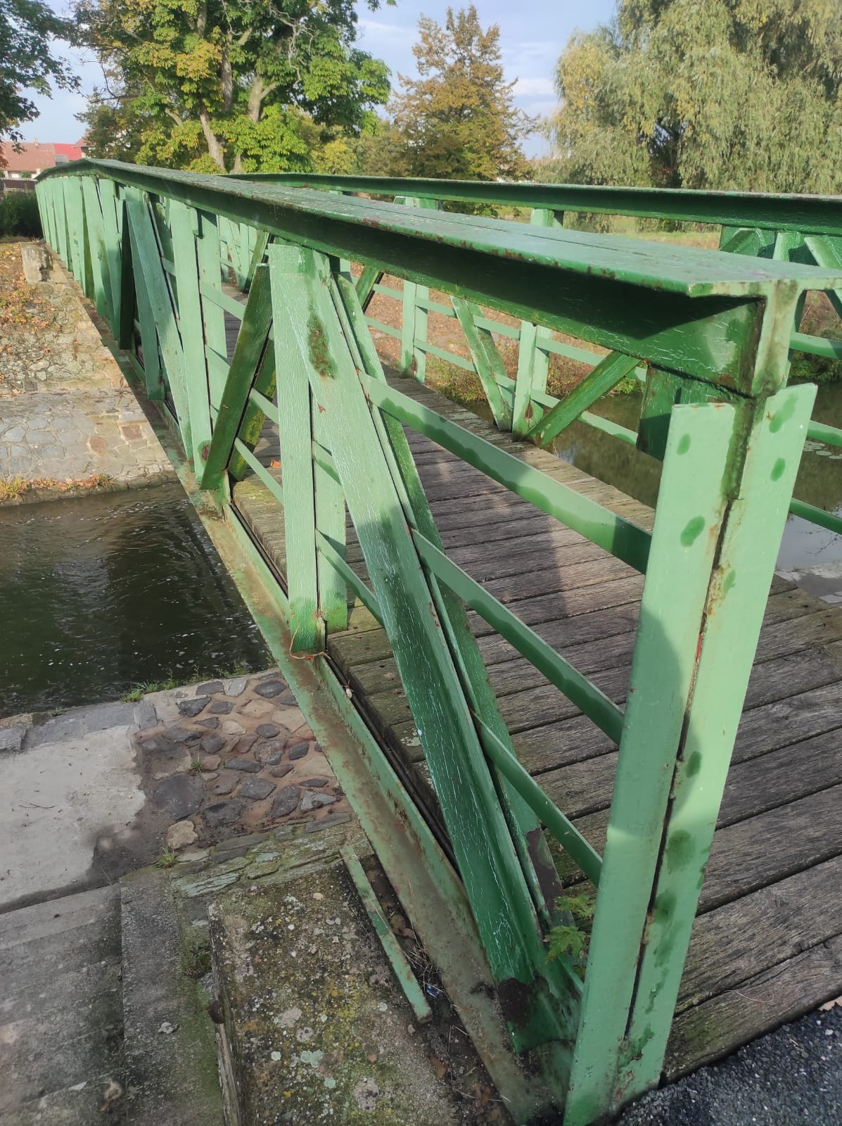

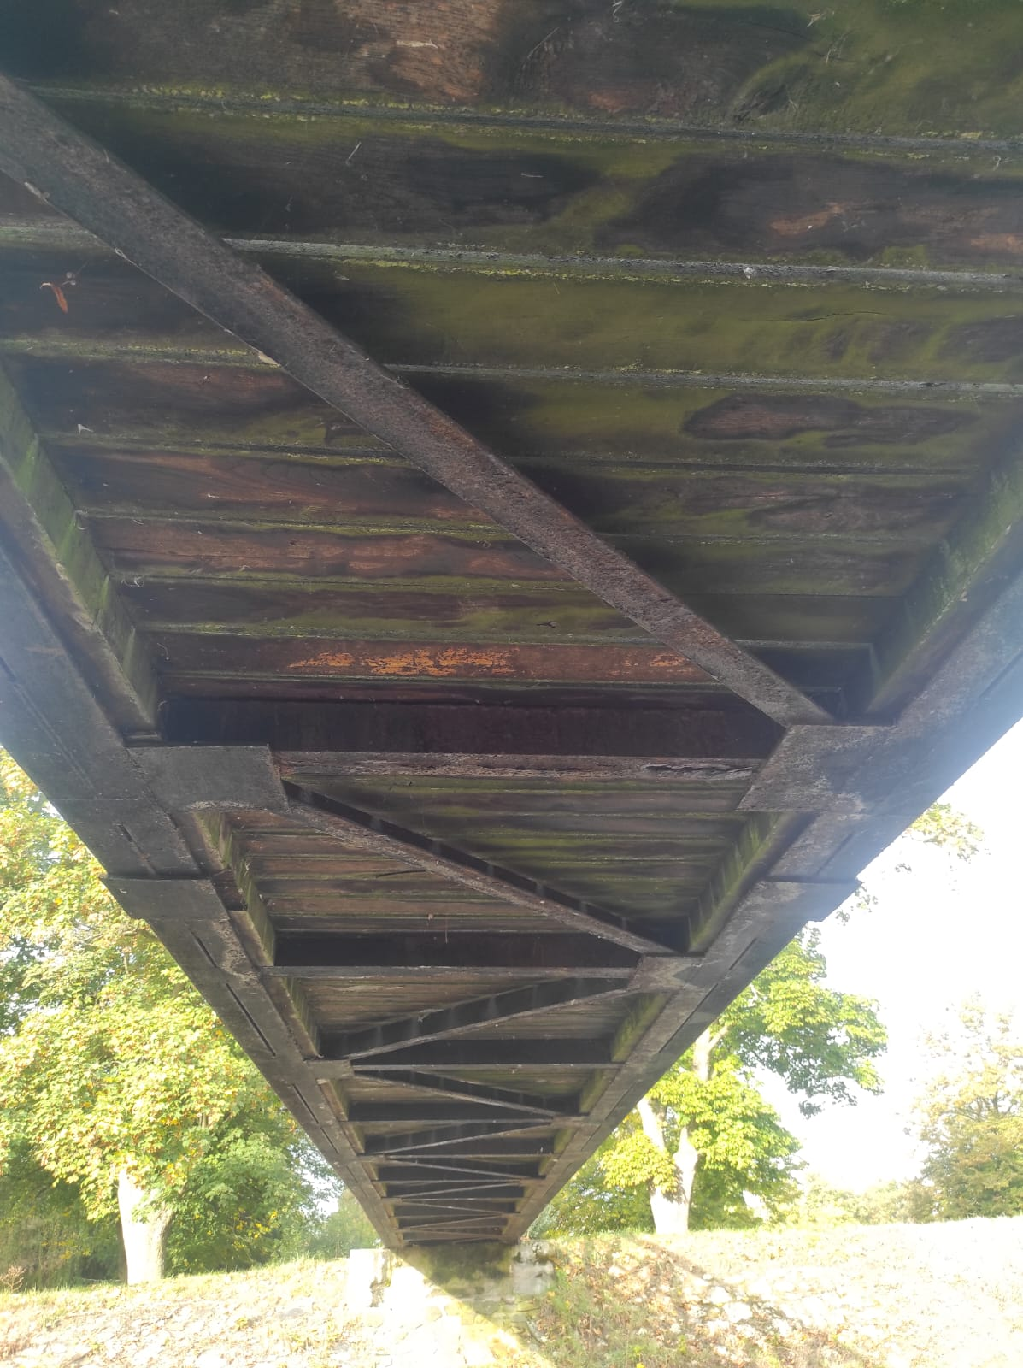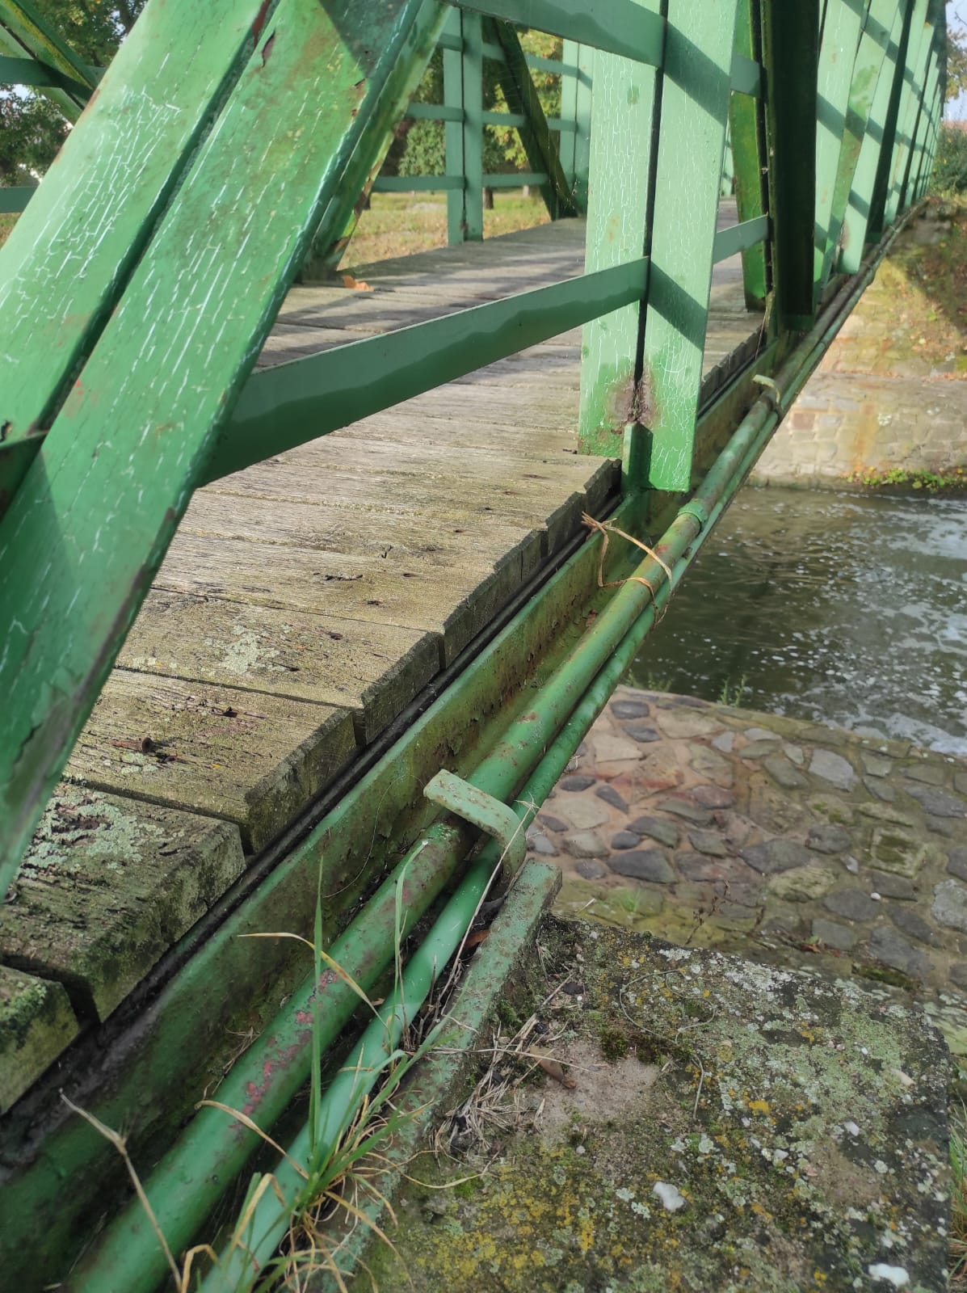

Barva sousedního most (požadujeme tuto barvu i u lávky)

